Судебная практика (Простое товарищество)
Отрицательное решение
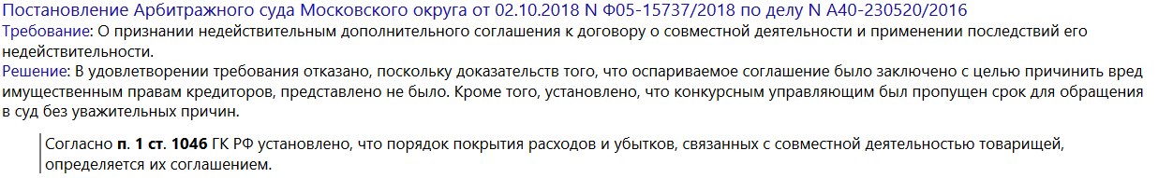

Положительное решение
